報道関係者各位 2021年6月吉日
プレスリリース 株式会社テクノア
広報室
中小製造業様のDX化を推進する新製品
連携型検査・工程実績収集システム『Ez-Collect』発売！

株式会社テクノア（本社：岐阜県岐阜市、社長：山﨑 耕治）は、2021年5月25日に、連携型検査・工程実績収集システム『Ez-Collect（イージー・コレクト）』の発売を開始しました。
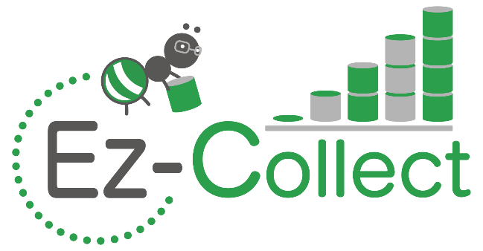
Ez-Collectロゴ

『Ez-Collect』は、中小製造業様のDX(デジタルトランスフォーメーション)化*¹を推進する、連携型検査・工程実績収集システムです。今まで、知識や人手の不足から、システム導入を行えなかった中小製造業様にも導入いただけるよう開発しました。
『Ez-Collect』は、手書きやExcelで管理していた製造現場の生産計画情報と、作業実績や検査成績などの実績情報をデータ化します。それらの蓄積されたデータを調査・分析することで、問題の早期発見や課題解決への取り組みをサポートし、企業の業務改善、生産性向上に貢献します。それぞれの企業で必要な機能のみで運用を始められる点や、タッチパネル入力の採用等、中小製造業様でも導入しやすくなっています。また、「連携型」という名の通り、各種外部システムと連携可能です。システム連携でデータ化できる業務範囲が広がれば、DX推進に繋がります。
テクノアは、導入実績4000社超の生産管理システム『TECHS(テックス)シリーズ』の提供などを通じて“日本のモノづくりの根幹を支える“中小製造業様が抱える様々な課題を解決してきました。『Ez-Collect』の提供を通じて、中小製造業様のDX化をさらに推進し、日本の産業界の発展に貢献します。
*¹DX化：企業がビジネス環境の激しい変化に対応し、データとデジタル技術を活用して、顧客や社会のニーズを基に、製品やサービス、ビジネスモデルを変革するとともに、業務そのものや、組織、プロセス、企業文化・風土を変革し、競争上の優位性を確立すること (経済産業省 ガイドラインより)

- 開発背景
日本の中小製造業様が抱える「生産性向上」「人手不足」等の課題を解決するために、「IT技術の活用」が提案されており、システム導入を支援する「IT導入補助金」などの施策が行われています。
しかしながら、中小製造業様においてはシステム導入による業務のIT化やDX推進をしたくても、知識や人手不足による現場への負担から導入が難しいと考える企業も少なくありません。
そこで、テクノアは、中小製造業様のDX推進には、導入の負担が少なく、簡単に使えてデータ活用ができるシステムが必要と考え『Ez-Collect』開発しました。
『Ez-Collect』は、シンプルな機能性と、簡単な操作性で、製造現場への導入負担が少ないシステムです。登録したデータは、生産性向上、品質向上に向けたデータ分析に活用いただけます。

- 主な特長
- 製造現場で必要な業務に機能を絞った、スモールスタートできる仕様
『Ez-Collect』は、製造現場で必要な生産計画情報から出荷前検査の情報まで登録できます。なお、すべてのデータを登録する必要はありません。まずは検査実績の登録から等、必要な機能のみでスモールスタートし、その後運用範囲を広げる使い方も可能です。
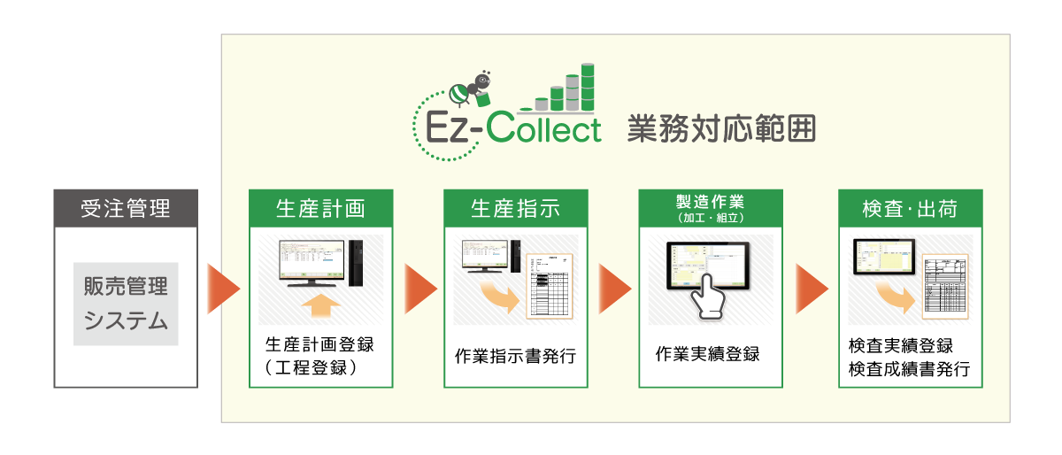
Ez-Collectの業務対応範囲

- タッチパネル入力、Excelデータ出力により作業者の負担を軽減
現場作業者が使用する「作業実績入力」「検査実績入力」は、タッチパネル入力を採用しました。各入力画面の登録内容をマスタ化すれば、項目選択と数字入力のみで結果登録が可能です。それにより、作業者の入力操作にかかる負担は軽減でき、データ内容のばらつきもなくせます。
また、蓄積したデータをExcelファイルに出力する機能（標準機能）を使い、検査実績データを検査成績報告書として出力するなど、用途に応じてデータをご利用いただけます。手書きデータをExcelに転記する手間や、紙の書類を管理する手間がなくなり、事務工数の削減に貢献します。
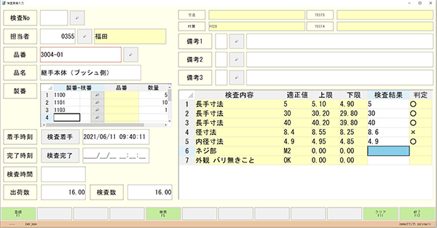
検査実績入力画面イメージ

- システム連携によるデータ活用で生産性向上
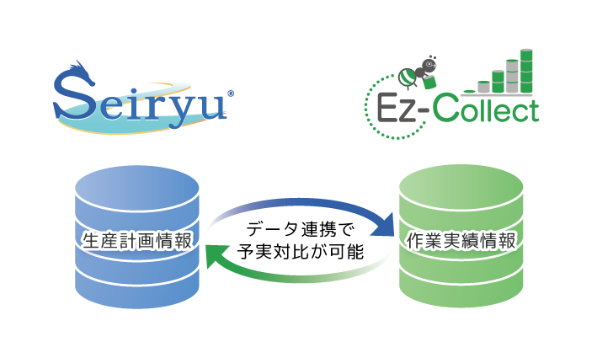
『Ez-Collect』は、テクノア製の生産スケジューラ『Seiryu(セイリュウ)』や、生産管理システム『TECHSシリーズ』等はじめ外部システムと連携可能です。『Seiryu』に登録した生産計画情報と、『Ez-Collect』で収集した実績情報を比較すれば、生産計画に対する予実対比が行えます。対比したデータを分析し課題発見に繋げることで、生産性向上に貢献します。
工程管理システム『Seiryu』との連携イメージ

- 導入効果
- 確認・分析作業で、問題点の発見、業務改善に貢献
手書きしていた作業日報を『Ez-Collect』に入力し、データ化することで、簡単に作業日報の確認が行えます。また、作業日報の分析が可能になり、問題点に気付きやすくなります。
- 工程不良情報の共有で不良発生を防止
工程不良、検査不良の記載内容にばらつきがなくなり、不良理由が把握しやすくなります。また、過去データの参照と共有によって、同一品番で過去に発生したミスの再発防止に貢献します。
- 登録したデータ出力・調査が簡単にでき、事務工数を削減
登録した検査実績データを使い、自社フォーマットの検査成績報告書を出力できます。また、登録データを『Ez-Collect』で検索すれば、書類探しや、過去の検査実績調査の事務工数を削減できます。
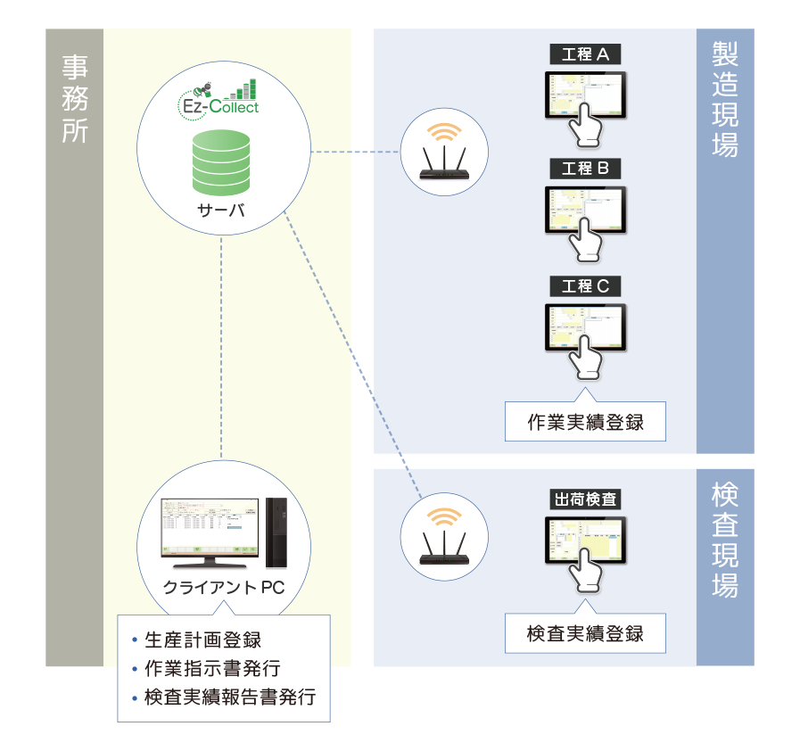
システム構成例

- 概要
提供開始日 2021年5月25日
提供価格(税別) Ez-Collect 基本システム 60万円～
※ハードウェア、設定作業費等は含みません
初年度目標社数 50社

※『Ez-Collect』は「IT導入補助金2021」の対象ITツールです。
■会社概要
会社名：株式会社テクノア
代表者：代表取締役 山﨑 耕治
本店所在地：岐阜県岐阜市本荘中ノ町八丁目8番地1
設立：1985年10月
資本金：7,280万円
事業内容：パッケージソフト開発/販売
システムインテグレーション
社員数：324名
URL：https://www.technoa.co.jp/

■ お問い合わせ窓口
株式会社テクノア 広報室
TEL 058-273-1445
FAX 058-273-9562
e-mail：technoa.pr@technoa.co.jp
製品HP：https://marugoto.technoa.co.jp/ez-collect

